ISA 95 第三部分 阅读报告

1、标准概述
ISA 95 第三部分，制造作业管理的活动模型定义了企业活动和控制活动之间的接口，展示了在集成企业-控制系统中制造信息的活动模型和数据流。这一部分定义的活动和第一部分中的模型定义相同，在第四层的商业计划和第二层的逻辑功能之间运作。
标准中强调功能间的交换、数据的准确收集和事后的分析，在第一、二部分建立的基本模型的基础上，从功能作用上进行详细的定义，强调制造作业的整体协调和实施能力。可以改造现有的制造系统，和企业的自动化程度无关。

2、内容简介
前3章主要是对标准的概述、参考和术语，第4章简要介绍了生产作业管理、维护作业管理、库存作业管理、质量作业管理。第5章定义了一个标准模板，用于不同类型的制造作业管理；并且定义了用于设备层次模型的标准术语。第6章定义了与生产作业管理相关的信息和活动。第7章定义了与维护作业管理相关的信息和活动。第8章定义了与质量作业管理相关的信息和活动。第9章定义了与库存作业管理相关的信息和活动。第10章描述了在制造作业管理中其他的以前没有定义的活动，并且列出了相关标准。第11章给出了应用本标准的评价标准。
附录A阐述了怎样在不同的制造企业中划分制造作业管理的技术和管理的界限。附录B企业生产安排层次的一个例子。

3、标准核心

3.1制造作业管理概述
制造作业管理活动是指协调人力、设备、原料和能源，并使其从原材料变为最终产品的活动。制造作业管理包括了物理设备、人力资源和信息系统的活动。
模型结构并不是某个商业组织结构的反映，而是一个活动模型；不同的公司根据自己的情况可以定义自己的商业组织模型。
制造运行管理的行为模型包括四个阴影部分：生产运行管理、维护运行管理、质量运行管理和库存运行管理四个子模块，并包含其它相关的一些子模块。前四个模块标准中给出了正式的定义，其他模块可以由企业依据自己的策略和组织自行定义。这个模型并不反映实际的商业组织结构，仅仅是一个行为的模型，不同的企业可以为自己的组织部门指派不同的职能活动。

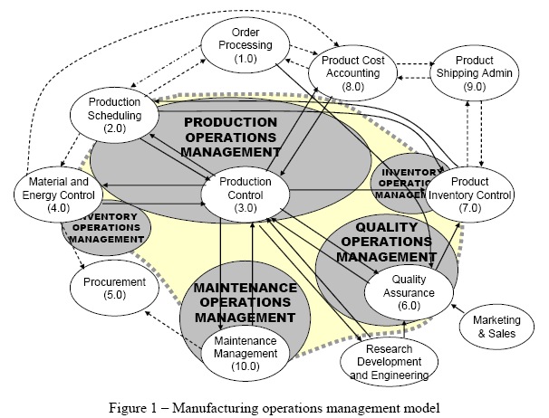

1）ISA95对功能层次的划分如下所示：
level 0 是最底层的物理过程
level 1 操作、感应过程，典型的时间单位为秒。
level 2 管理、控制过程，典型的时间单位为分钟、秒和subseconds。
level 3 生产期望产品的工作流管理，典型的时间单位为天、班次、小时、分钟和秒。
level 4 组织生产的商业活动，典型的时间单位为月、星期和天。
2）对层次定义的判断标准
A）安全性B）稳定性C）效率D）产品质量 E）维护调整的灵活性
3）扩展的分类信息
把生产信息分成生产安排信息和生产执行信息。

3.2结构模型
制造作业管理分类的一般模板如下所示：
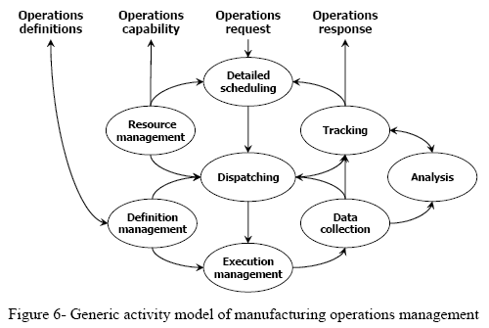
一般的活动模型定义了一个一般的请求-响应的循环，以请求或安排开始，转换为具体的安排、派工、工作执行、数据收集，并把收集起来的数据转换成响应。
并且每一个活动模型中的人员和设备信息可以在相应的活动模型中得到。物料信息有些特殊，因为它的中间状态不定。物料信息明细，物料库存信息，包括完工产品、原材料可以在库存活动模型中得到，物料移动作业信息在生产、质量、维护和库存模型中得到，并且一个特定的物料移动实例在某一时刻只在一个活动中存在。
在此标准中还对设备层次模型进行了一定的扩展，引入Storage Zone、 Storage Unit、Work Center、Work Unit，方便库房和车间对单元进行定义。

3.3生产作业管理
生产作业管理被定义为活动的集合，这些活动协调、指导和跟踪用原材料、能源和信息来生产产品的功能。生产作业管理中的一般性活动包括：
- 记录包括制造成本在内的生产记录。
- 收集和维护生产、库存、人力、原材料、附件和能源利用的数据。
- 执行生产需求中得数据收集和离线分析，这可能包括静态质量分析和相关的控制功能。
- 执行需要的人员功能，例如：工作时间统计、假期安排、劳动力安排、人员资历认证等。
- 根据单元内的维护、转移和其他生产相关的请求，直接建立的细生产安排。
- 在执行第4层的生产安排的同时对局部生产区域的成本进行优化。
- 针对生产中的异常调整生产安排。

标准给出的生产作业管理活动模型如下：
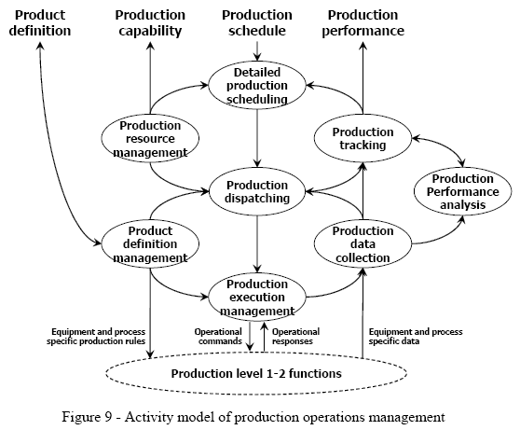
生产作业管理中的信息交换包括设备和工艺明细（例如CNC程序，PLC程序）、作业指令（发送给第2和1层的信息）、 作业响应、设备和加工中的数据。
产品定义管理，包括所有的和产品制造、工艺相关的信息，被生产工艺、资源清单和物料清单共享。
生产资源管理被定义为管理资源相关的信息的活动集合，资源包括机器、工具、劳动力、物料和能源。包括集资源定义的改变、人力资源信息管理、设备资源信息管理、物料资源信息管理
资源追溯分析包括：
1）物料消耗、产出、存储和移动
2）生产、测试和存储中用到的设备
3）在物料生产和存储中、设备运行中的人员
资源追踪包括两个方面：跟踪和追溯
1）跟踪是指记录资源的移动和变化，并记录在所有的步骤和代理中的消耗。
2）追溯是指从任意一点，向前向后，用跟踪的信息来给出一个资源的历史。
其他还有详细生产安排、派工、生产执行管理、生产数据的收集，都是上图模型中所涉及到的。

3.4维护作业管理
一般性的维护作业管理活动是一系列活动的集合，这些活动保证维护作业的适当的人员、设备和工具的可用性和利用率。它支持4种主要的维护分类。
- 为设备问题提供维护响应
- 在时间和周期上安排和执行维护作业
- 提供基于条件的维护
- 优化资源配置的执行和效率

标准给出的维护作业管理活动模型如下：
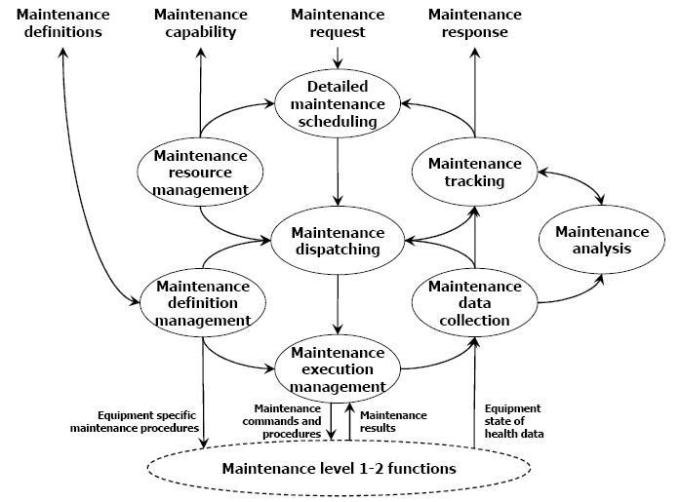
维护作业管理中的信息交换包括：
1）维护信息。维护请求、维护工作订单和维护响应，不经常在第3和4层之间交换信息。维护定义和维护能力定义也不经常在3、4层之间交换信息，维护定义一般都是局部范围，
2）维护定义。维护定义应该被定义为系列文件，这些文件用于维护中的制造资源。
3）维护能力。指在维护活动中定义为未来期望的可用、扩展和实际能力。
4）维护请求。维护请求也可以是升级服务、生产转变或者生产执行中的问题。
在交换的信息中还包括维护响应、设备维护程序明细、维护指令和程序、维护结果、设备正常运行数据状态等部分，就不再一一介绍。

维护定义管理被定义为活动的集合，这些活动管理和维护完成维护任务的必要信息和说明。
维护资源管理被定义为活动的集合，这些活动管理在维护控制领域中的资源状态信息。这些资源包括维护设备、维护工具、人员和维护中用到的材料和能源。维护资源管理的目的是确保在单元维护成本降低的情况下增加总生产产出。
维护跟踪被定义为一系列的活动，这些活动管理在执行维护活动中的资源利用信息和相关的维护作业效率。
维护分析被定义为一些列的活动，这些活动检查人员、设备和物料历史纪录，并且认定问题的范围和改进的范围。维护分析中也包括资源的追踪分析，追踪分析追踪所有的在维护活动和事件中涉及到的资源。
在维护作业管理中还有详细维护安排、维护派工、维护执行管理、维护数据收集功能部分，都是上述模型所涉及到的，在这里就不一一详述。

3.5 质量作业管理
质量作业管理中的一般活动包括：核查物料的质量状态（包括原材料、在制品和成品）、核查并记录达到质量目标的设备能力、保证产品质量、设立质量标准、设立人员资历和培训合格标准、设立质量控制标准
标准给出的质量作业管理活动模型如下：
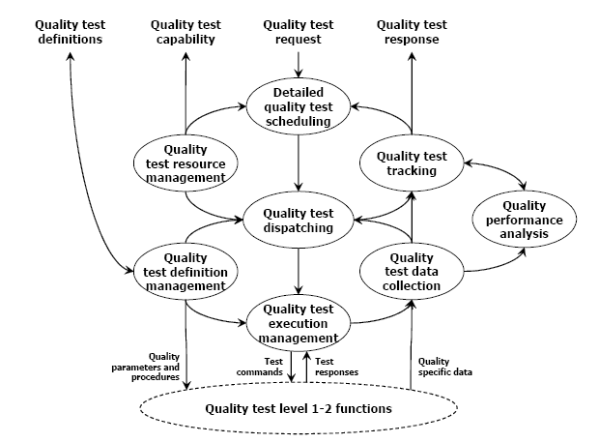
质量评估作业管理中的信息交换包括：质量评估定义（可能是从第4层的ERP、PLM、PDM下载到第3层，在第三层中又对质量评估定义进行补充。）、质量评估能力、质量评估请求、质量评估响应、质量参数和过程、评估指令、评估响应、质量详细数据。
质量评估定义管理，是指定义和管理执行质量评估的人员资历、质量评估过程和工作说明的活动。
质量评估资源管理，是指管理执行质量评估所需要的人员物料和设备。
详细质量评估安排被定义为活动的集合，这个集合计划和安排完成质量任务的资源。
质量评估执行管理包括：在线评估、间断评估、离线评估、通过与否评估、测量评估、再评估等
其他模块有质量评估派工、质量评估数据收集、质量评估跟踪、质量执行分析、支持的活动，和维护作业管理部分非常相似。

3.6 库存作业管理
库存作业管理中的一般活动包括：
A）管理和跟踪库存中的物料或产品
B）定期或者按要求进行的盘点
C）管理工作中心的物料移动
D）评估和记录物料搬运能力
E）协调和控制在物料搬运时的人员和设备
- 指导和管理生产、检验和维护中的物料移动
- 记录生产、质量、维护作业管理中的库存
- 发送、接收原材料
影响物料的功能模块可以被分为六个功能类别：物料工艺、存储、移动、加工或者转变、检验和运输。加工和检验物料在前几章节定义，物料的移动和存储在这一章中被定义。

标准给出的维护作业管理活动模型如下：
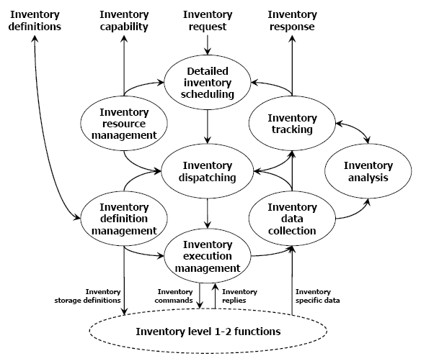
库存定义，是指和物料移动和存储相关的规则定义，这些规则可能是位置明细和物料明细。库存定义可以是第3层，也可以是在第4层，
库存能力。可以用物料类型、可用储存空间、储存类型来衡量。
库存定义管理包括：管理物料移动的信息、管理新的库存定义、管理库存定义的更改、给其他应用、人员或活动提供库存定义和与库存评估相关的关键指示管理
库存资源管理。是指对物料的存储和移动的资源管理
库存数据收集。包括产品跟踪信息的维护，例如存储跟踪、存储状况、和在存储、搬运中用到的设备和人员。
和质量、维护作业管理一样，库存作业管理中也包含：详细库存安排、库存派工、库存执行管理、库存分析、库存清求、库存响应、库存存储定义、库存指令、库存应答、库存明细信息。

3.6影响制造作业的其他企业活动
安全管理、信息管理、配置管理、文档管理、规则管理、异常管理

